MOSCA E SAN PIETROBURGO
DAL 07 AL 14 LUGLIO 2019
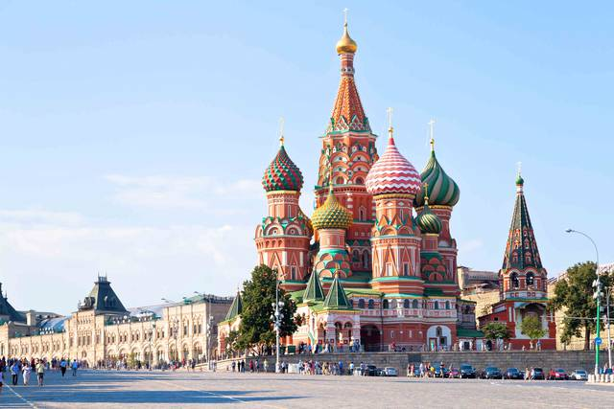

1° GIORNO: ROMA-MOSCA
Ritrovo dei Signori Partecipanti all’aeroporto di Roma Fiumicino in tempo utile per il disbrigo delle formalità d’imbarco e partenza con voli di linea Alitalia per Mosca alle ore 10.30. Arrivo a Mosca alle ore 15.15 e trasferimento in pullman privato all’Hotel . Sistemazione nelle camere riservate, cena e pernottamento.

2° GIORNO: MOSCA
Prima colazione in hotel. Incontro con la guida e partenza per la visita panoramica della città: “la città dalle cupole d’oro punto di approdo di tutte le Russie”, sosta alla Cattedrale di Cristo Salvatore e su la piazza Rossa o “Piazza Bella” con la cattedrale di S. Basilio (visita esterna) Pranzo in ristorante. Nel pomeriggio proseguimento con la visita al Territorio Del Cremlino. Situato a circa quaranta metri dalla sponda del Moscova è un complesso architettonico straordinario per la quantità di opere d’arte e peso storico; trattasi di un’autentica città fortificata a struttura triangolare con una cinta di mura merlate in mattoni rossi, cadenzate da 20 torri tra cui la più alta “la Torre Trojtchkaya “(80mt) e la più nota “Torre Spasskaya”, e 5 porte. La sua costruzione risale al XII secolo ma la forma triangolare che conosciamo fu stabilita nel quattrocento. Circonda una superficie di 28 ettari, di cui attrazione sono la piazza delle cattedrali, considerata la più antica e bella di Mosca, qui troviamo il campanile bianco di Ivan il Grande con le sue ventuno campane; visita di tre Cattedrali. Al termine rientro in hotel, cena e pernottamento.

3° GIORNO: MOSCA – SERGIEV POSAD - MOSCA
Prima colazione in hotel. Partenza per Serguiev Posad situata a circa 70 km da Mosca: fu fondata nel XIV sec. dal monaco Serguiev Radonezhsky, successivamente al saccheggio ed incendio dei tartari nel 1408; è famosa nel mondo per il “Monastero della Trinità di S. Sergio“ che giocò un importante ruolo nello sviluppo della storia e cultura russa. All’interno delle sue mura fortificate l’edificio piu’ antico è la cattedrale della Trinità (1422 – 1423), eretta in pietra bianca e preziosa all’interno per le splendide icone di Rublev e Chorny. “la cattedrale dell’Assunzione” (1588-1585) rassomigliante a quella omonima del Cremlino di Mosca, rappresenta il centro dell’insieme architettonico monastico. Con l’avvento di Pietro il Grande il monastero si arricchi’ di potenza e splendore con il Refettorio, che custodisce la piu’ grande sala dell’epoca, senza pilastri interni a sorreggerne le stupende volte. Pranzo in ristorante. Nel pomeriggio rientro a Mosca: passeggiata sulla famosa Arbat Street, la strada pedonale nel centro storico di Mosca famosa per i suoi negozi, musei e ristoranti; breve percorso in metropolitana per ammirare alcune delle più belle stazioni, decorate da pitture e mosaici. Rientro in hotel cena e pernottamento.

4° GIORNO: MOSCA/SAN PIETROBURGO
Prima colazione in hotel. Mattina dedicata alla visita della Galleria Tretiakov , il museo di Mosca che conserva importanti collezioni pittoriche di artisti russi e non ed una sezione dedicata alle icone russe. Pranzo in ristorante. Trasferimento alla stazione ferroviaria e partenza in treno veloce per San Pietroburgo. Arrivo incontro con la guida locale parlante italiano, cena in ristorante. Trasferimento in hotel . Sistemazione nelle camere riservate e pernottamento.

5° GIORNO: SAN PIETROBURGO
Prima colazione in hotel. Incontro con la guida e partenza in pullman per la visita della città dell’intera giornata. San Pietroburgo, fondata dallo zar Pietro il Grande nel 1703 è famosa nel mondo per la piazza del Palazzo con la Colonna di Granito, il Campo di Marte, la piazza dei Decabristi, l’Ammiragliato via Carlo Rossi: la più bella della città e la Prospettiva Nevsky con i suoi edifici imponenti, la Corte dei Mercanti, i magazzini Gostnydvor e i palazzi in stile Art Nouveau. Visita alla Fortezza dei SS. Pietro e Paolo, edificata come fortificazione sull’Isola Zajcij tra il 1703 e il 1740 per difendere lo sbocco della città sul Mar Baltico, era destinata a non dover mai svolgere la propria funzione; dal 1717 una parte del complesso fu utilizzata come prigione ed ogni giorno dal Bastione Narizkin a mezzogiorno veniva sparato un colpo di cannone (usanza mai interrotta dal XVIII sec.) L’area presenta oltre alla Cattedrale e alla torre, la Porta di Pietro che mantiene tuttora l’aspetto originale; la Casa degli Ingegneri e il Deposito di Artiglieria. Pranzo in ristorante. Nel pomeriggio visita guidata al Museo dell’Hermitage: uno dei più grandi e famosi al mondo per la vastità e magnificenza delle sale e la raccolta di opere d’arte. I saloni dell’epoca zarista compresa la Sala di Pietro il Grande; la sala d’arte italiana con capolavori di Leonardo, Raffaello, Michelangelo e Caravaggio; la sala della pittura fiamminga; una notevolissima raccolta di impressionisti (Renoir, Cezanne, Manet, Monet, Pissarro) e celebri Van Gogh, Matisse, Gauguin, Picasso …; la sala di pittura spagnola con opere di Murillo, Velasquez, Zurbaran…; la sala d’arte francese dal 200 al 700 con smalti di Limoges, quadri di Simon Voue’, Poussin etc. Il patrimonio del museo è distribuito in quattro edifici costruiti nel corso del XVIII E XIX secolo. Il più antico è il Palazzo D’Inverno al quale è annesso il Piccolo Hermitage costruito tra il 1838 e 1852 a pianta rettangolare e a due piani; presente sulla facciata centrale, il maestoso portico con figure di Atlante alte 5 mt e scolpite in blocchi di granito grigio. Al termine della visita rientro in hotel, cena e pernottamento.

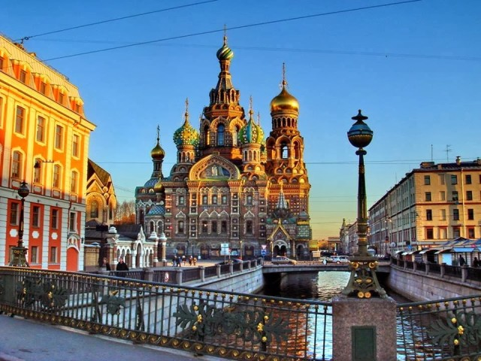

6° GIORNO: SAN PIETROBURGO/PUSHKIN/SAN PIETROBURGO
Prima colazione in hotel. Incontro con la guida parlante italiano e partenza in pullman privato per Pushkin, a circa 30 km da San Pietroburgo, ex Tzarskoe Selo (ossia villaggio dello zar), residenza degli zar dall’inizio del XVIII sec. fino al 1917, fu costruito con fasto eccezionale dai migliori architetti del tempo; oggi il complesso del parco e degli edifici con il magnifico Palazzo di Caterina e’ celebre in tutto il mondo, la facciata bianca e blu si estende per oltre trecento metri a nord, dalla Chiesa del Palazzo a 5 cupole fino al padiglione; notevoli anche gli interni: la Sala Grande, la Sala del Banchetto dei Cavalieri, la Camera d’Ambra, la Sala dei Dipinti, sono considerati i vani più belli. Nel parco vasto e pittoresco con planimetria iniziale gelosamente rispettata furono costruiti in tempi diversi: la Basilica di S. Caterina, il Palazzo della zarina Maria Pavlova, il Palazzo del Granduca Boris Vladimirovich, l’arco di trionfo di Alessandro I, il Palazzo Pushkin e l’Ammiragliato. Pranzo in corso di escursione. Rientro a San Pietroburgo in hotel, cena e pernottamento.

7° GIORNO: SAN PIETROBURGO
Prima colazione in hotel. Incontro con la guida e partenza in pullman privato per la visita a Pietrodvaretz o Peterhoff. Sorge a 30 km ad ovest della città, nella parte meridionale del golfo di Finlandia. Fu Pietro il Grande a volere questo palazzo come residenza estiva, “splendida e fastosa come Versailles”. Come per molti progetti, la costruzione del complesso comprendente 20 palazzi e 140 fontane, durò oltre 2 secoli. Peterhoff o Pietrodvaretz sorge su 3 terrazze naturali, di cui la prima da sul golfo di Finlandia ed e’ occupata dal Parco Inferiore, la seconda si trova al centro del complesso dove sorge il Palazzo Grande, e la terza più in alto e’ occupata dallo stupendo Parco Superiore. Di fronte la splendida scenografia della Grande Cascata: 64 zampilli tra statue dorate di eroi. L’acqua delle numerosissime fontane raggiunge poi il mare lungo un canale artificiale attraversato da leggiadri ponti. Pranzo in ristorante.
Nel pomeriggio minicrociera in battello sui canali della Neva per godere una visione d’insieme di questa splendida città di San Pietroburgo. Cena e pernottamento in hotel.
8° GIORNO: SAN PIETROBURGO/ROMA
Prima colazione in hotel. Mattinata a disposizione per visite individuali e/o shopping. Pranzo libero. Nel pomeriggio trasferimento in aeroporto con pullman privato e assistenza in lingua italiana in tempo utile per il disbrigo delle formalità d’imbarco. Partenza con volo di linea Alitalia alle ore 17.20 per Roma Fiumicino. Arrivo alle ore 20.05 e termine del viaggio. Fine dei nostri servizi.

HOTELS PREVISTI
Hotel Izmailovo Delta o Holiday Inn Lesnaya a Mosca
Hotel Park Inn Pribaltiyskaya a San Pietroburgo
OPERATIVO VOLI ALITALIA
AZ548 ROMA/MOSCA 10.30/15.15
AZ541 SAN PIETROBURGO/ROMA 17.20/20.05

QUOTA DI PARTECIPAZIONE
Minimo 25 partecipanti………………………………………………………………………………….€ 1.240,00
Supplemento Singola……………………………………………………….……………………………….€ 290,00
Assicurazione Annullamento Facoltativa………………………………………………………€ 40,00

La Quota Comprende:
- Voli diretti Alitalia in classe economica Roma/Mosca – San Pietroburgo/Roma
- Franchigia bagaglio 23 kg
- Trasferimenti dagli aeroporti agli hotels e vv. in pullman privato
- Trasferimento in treno veloce in seconda classe da Mosca a San Pietroburgo
- Sistemazione negli Hotels 4 STELLE indicati come da programma in camere doppie
- Trattamento di pensione completa come da programma
- Visite ed escursioni in pullman privato per tutta la durata del tour come da programma
- GUIDA PARLANTE ITALIANO PER TUTTA LA DURATA DEL TOUR COME DA PROGRAMMA
- Ingressi Al Cremlino (territorio e 3 Cattedrali), Metro di Mosca, Serghiev Posad,
Galleria Tretjakov, Hermitage, Fortezza dei SS. Pietro e Paolo, Pietrodvaretz (parco) Pushkin (palazzo e parco), minicrociera in battello sulla Neva a San Pietroburgo
- Assicurazione per la Responsabilità Civile secondo norme vigenti Unipol SAI
- Assicurazione medico bagaglio Axa o Filo Diretto
La Quota non comprende:
Le tasse aeroportuali € 150,00 (aggiornate al 28.1.2019), le mance, le bevande ai pasti,
VISTO D’INGRESSO € 85,00 (da riconfermare), gli extra in genere, e tutto quanto non espressamente indicato alla voce “La Quota Comprende”.

Sede legale:
00152 ROMA – Via San Vincenzo de Paoli, 24 –
Operativo: Via degli Scipioni, 256B - tel 06 45 42 0994 fax 06 233 248 519
email: info@ilviandante.comwww.ilviandante.com
C.C.I.A. n. Rea RM-918940 – Registro Tribunale di Viterbo n. 4079 – P. IVA 00376310561

